VII Всероссийская дистанционная научно-практическая конференции школьников и студентов «МОЛОДОЙ УЧЁНЫЙ»

Секция: математика

Квадраты на клетчатой бумаге

Нуриев ильяр

Тукаевский район, село Кузкеево,
МБОУ «Кузкеевская СОШ», 6 класс

Научный руководитель: Мингалимова Р. Р.
89631228990

Оглавление.
1.Введение................................................................................................................................3
2.Площади «прямых квадратов»............................................................................................4
3.Теорема Пифагора для равнобедренных прямоугольных треугольников......................4
4. Площадь «светлого» квадрата............................................................................................5
5. Заключение..........................................................................................................................6

Введение.
Задача взята из упражнения замечательной книжки И.Ф. Шарыгина, Л.Н. Ерганжиевой «Наглядная геометрия. 5-6 классы», М., Дрофа, 2008: построить на клетчатой бумаге квадраты с вершинами в узлах сетки площадью 1, 2, 4, 5, 8, 9, 10, … клеток. Задачи на нахождение площадей квадрата, прямоугольника, а так же прямоугольного треугольника решаются в начальных классах. В данной работе ученик рассматривает квадраты, вершины которых лежат в вершинах клеток, площади которых 1, 2, 4, 8, 9, 13, 25, 26 клеток. При исследовании использовал факты, изложенные в теореме Пифагора для равнобедренных прямоугольных треугольников, для прямоугольных треугольников. План работы:

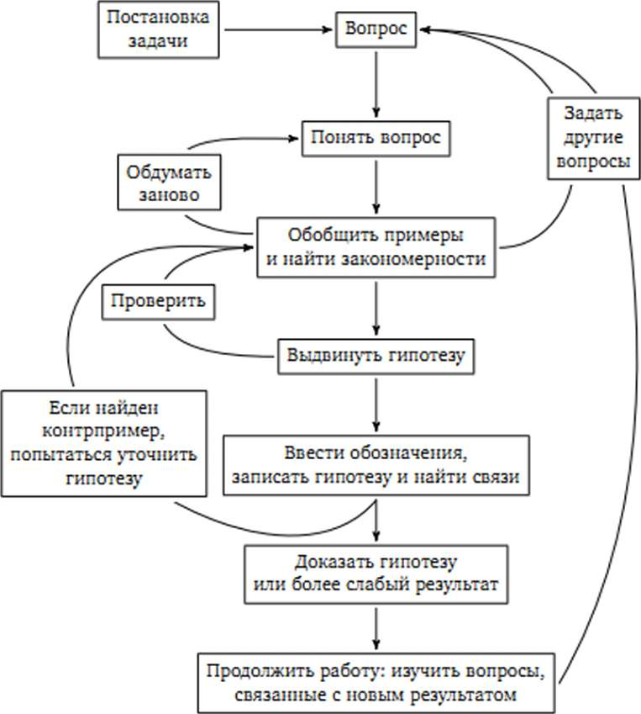

Цель нашей работы – выявить, квадраты какой площади можно так построить, а какой – нельзя.

Основная часть.
Задача. Квадраты какой площади можно нарисовать на клетчатой бумаге? (Вершины должны лежать в вершинах клеток.)
Для начала попробуем нарисовать квадраты площадью 1, 2, 4, 5, 8, 13, 26 клеток.
- Квадраты нарисованы прямо:
Построим несколько квадратов с вершинами в узлах сетки и найдем их площади. Пусть сторона одного квадратика сетки равна 1клетке.
Их площадь найти легко: это квадраты длин их сторон, а стороны равны целому числу клеток. Площади прямых квадратов – это квадраты целых чисел: 1, 4, 9, 16, 25 и т.д.
Немного усложним задачу.
Нарисовать квадрат, площадь которого 2, 8, 13, 26 клеток.
Рассмотрим частный случай. Составим мозаику из цветных и светлых треугольников. Для первого случая возьмем прямоугольные, равнобедренные треугольники. Достаточно взглянуть на мозаику и убедиться: S=c², где c²=2a² Квадрат, построенный на длинной стороне содержит 4 треугольника, а на каждой из равных сторон построен квадрат, содержащий 2 треугольника.
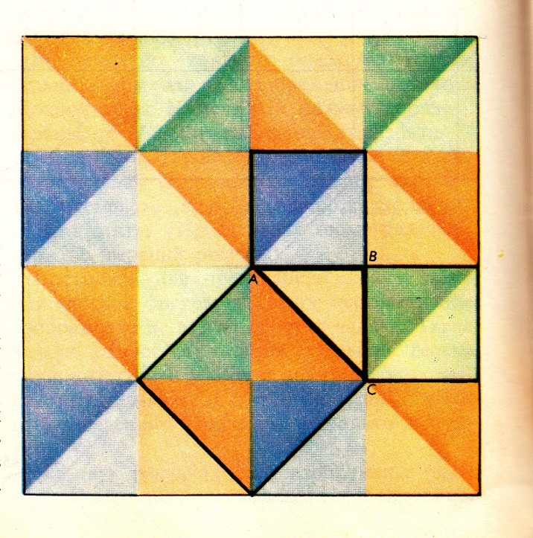
Для доказательства общего случая возьмем квадрат со стороной а+b и изобразим четыре прямоугольных треугольника со сторонами a и b, как показано на рисунке 1. «Смотри!». И действительно, взглянув на эти рисунки, видим, чтобы найти площадь квадрата со стороной с, надо из площади прямого квадрата вычесть 4 площади закрашенных прямоугольных треугольников, т.е. 2ab. Эти треугольники одинаковые. Если расположить эти треугольники, как показано на рис.2, то получится два квадрата, стороной a и b. Площадь одного квадрата равна a², а второго ─ b². Сумма их площадей как раз равна площади квадрата со стороной с, потому что это площадь большого квадрата без тех же четырех прямоугольных треугольников.
Значит,
S=a²+b².
Если сторону «светлого» квадрата обозначить через c, то его площадь S=c². Поэтому c²=a²+b².(рис.1), что и составляет утверждение теоремы Пифагора.
Можно нарисовать квадрат, площадь которого 2, так как 2=1+1.
Если площадь равна 8, то a= 2, b=2.
Какими же числами может выражаться площадь «светлого» квадрата с вершинами в узлах сетки? Это такие числа, которые можно представить в виде суммы двух квадратов целых чисел. Например,
13=4+9
20=16+4
26=1+25
50=25+25.
Заключение.
Мне интересно было исследовать, квадраты какой площади можно так построить, а какой – нельзя. Например, число31нельзя представить в виде суммы квадратов целых чисел. Оказывается, все простые числа, кроме 2, представимые в виде а² + b², представимы в виде 4п + 1. И наоборот: все простые числа, представимые в виде 4п + 1, представимы в виде а² + b². Но это другая исследовательская работа.
Список использованной литературы.

- Савин А.П. Энциклопедический словарь юного математика. – М.:Педагогика, 2023. -352 с.: ил.
- Сгибнев А.И. Исследовательские задачи для начинающих.- М.: МЦМНО, 2013.- 120 с.
- Шарыгин И. Ф., Ерганжиева Л. Н.«Наглядная геометрия. 5-6 классы», М., Дрофа, 2008.

